РОССИЙСКАЯ ФЕДЕРАЦИЯ
ИРКУТСКАЯ ОБЛАСТЬ
МУНИЦИПАЛЬНОЕ ОБРАЗОВАНИЕ «КАЧУГСКИЙ РАЙОН»
АДМИНИСТРАЦИЯ МУНИЦИПАЛЬНОГО РАЙОНА

ПОСТАНОВЛЕНИЕ

О внесении изменений в схему размещения рекламных конструкций
на территории муниципального образования «Качугский район»

«12» августа 2024 года р.п. Качуг

В соответствии с п. 15.1. ч. 1 ст. 15 Федерального закона от 06.10.2003г. № 131-ФЗ «Об общих принципах организации местного самоуправления в Российской Федерации», ч. 5.8. ст. 19 Федерального закона от 13.03.2006г. № 38-ФЗ «О рекламе», принимая во внимание предварительное согласование службой архитектуры Иркутской области материалов по внесению изменений в схему размещения рекламных конструкций на территории муниципального образования «Качугский район» от 29.07.2024г. № 02-82-793/24 «О согласовании СРРК Качугского район», руководствуясь ст. ст. 33, 39, 48 Устава муниципального образования «Качугский район» администрация муниципального района «Качугский район»
ПОСТАНОВЛЯЕТ:

1. В схему размещения рекламных конструкций на территории муниципального образования «Качугский район», утвержденную постановлением администрации муниципального района «Качугский район» от 28.08.2015г. № 84, внести следующие изменения:
1) в Приложении № 1 «Реестр мест размещения рекламных конструкций» дополнить строками 7, 8, 9, 10, 11 согласно Приложению № 1 к настоящему постановлению (прилагается);
2) в Приложении № 2:
а) сводную схему размещения рекламных конструкций на территории р.п. Качуг муниципального образования «Качугский район» изложить в новой редакции, согласно Приложению № 2 к настоящему постановлению (прилагается);
б) схему размещения рекламных конструкций сводной схемы размещения рекламных конструкций на территории р.п. Качуг муниципального образования «Качугский район» дополнить фрагментом 5 согласно Приложению № 3 к настоящему постановлению (прилагается);
в) схему размещения рекламных конструкций сводной схемы размещения рекламных конструкций на территории р.п. Качуг муниципального образования «Качугский район» дополнить фрагментом 6 согласно Приложению № 4 к настоящему постановлению (прилагается);
г) схему размещения рекламных конструкций сводной схемы размещения рекламных конструкций на территории р.п. Качуг муниципального образования «Качугский район» дополнить фрагментом 7 согласно Приложению № 5 к настоящему постановлению (прилагается);
д) «Карты размещения рекламных конструкций на территории муниципального образования «Качугский район»» дополнить картами размещения рекламной конструкции № 7, № 8, № 9, № 10, № 11 согласно Приложению № 6 к настоящему постановлению (прилагается).
2. Настоящее постановление подлежит официальному опубликованию и размещению в информационно-телекоммуникационной сети «Интернет» на официальном сайте администрации муниципального района «Качугский район» kachug.irkmo.ru.
3. Контроль за исполнением настоящего постановления оставляю за собой.

И.о. мэра муниципального района
«Качугский район» В.В. Семёнов

№ 149

Приложение № 1
к постановлению администрации
муниципального района «Качугский район»
от 12.08.2024 г. № 149

№ п/п | Место размещения рекламной конструкции  (далее – РК) | № РК по карте | Тип РК | Вид РК | Размер РК | Кол-во сторон/ кол-во РК | Общая площадь информационных полей, кв.м. | Форма собственности на имущество, к которому присоед. РК
1 | 2 | 3 | 4 | 5 | 6 | 7 | 8 | 9
7 | Иркутская область, Качугский район, р.п. Качуг, ул. Осоавиахимская д. 24 б | 7 | Баннер на фасаде здания | Баннерная конструкция вида – бренд-волл | 4000*2000 | 1/1 | 8 | Ч
8 | Иркутская область, Качугский район, р.п. Качуг, ул. Каландарашвили, д. 137 а | 8 | Баннер на ограждении | Баннерная конструкция вида – бренд-волл | 6000*2000 | 1/1 | 12 | Ч
9 | Иркутская область, Качугский район, р.п. Качуг, ул. Каландарашвили, д. 28 | 9 | Баннер на фасаде здания | Баннерная конструкция вида – бренд-волл | 1200*2200 | 1/1 | 2,64 | Ч
10 | Иркутская область, Качугский район, р.п. Качуг, ул. Каландарашвили, д. 28 | 10 | Баннер на фасаде здания | Баннерная конструкция вида – бренд-волл | 1200*2200 | 1/1 | 2,64 | Ч
11 | Иркутская область, Качугский район, р.п. Качуг, ул. Каландарашвили, д. 28 | 11 | Баннер на фасаде здания | Баннерная конструкция вида – бренд-волл | 6300*3500 | 1/1 | 22,05 | Ч

Приложение № 2
к постановлению администрации
муниципального района «Качугский район»
от 12.08.2024 г. № 149

Схема размещения рекламных конструкций
Сводная схема размещения рекламных конструкций на территории р.п. Качуг муниципального образования «Качугский район»
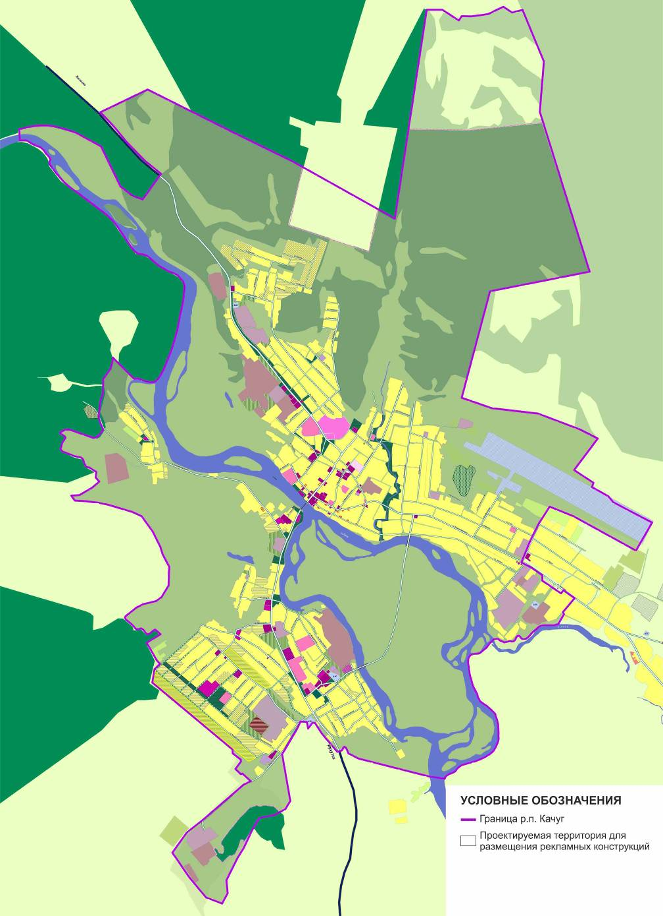
4

3
2
5
1
Приложение № 3
к постановлению администрации
муниципального района «Качугский район»
от 12.08.2024 г. № 149
Фрагмент 5
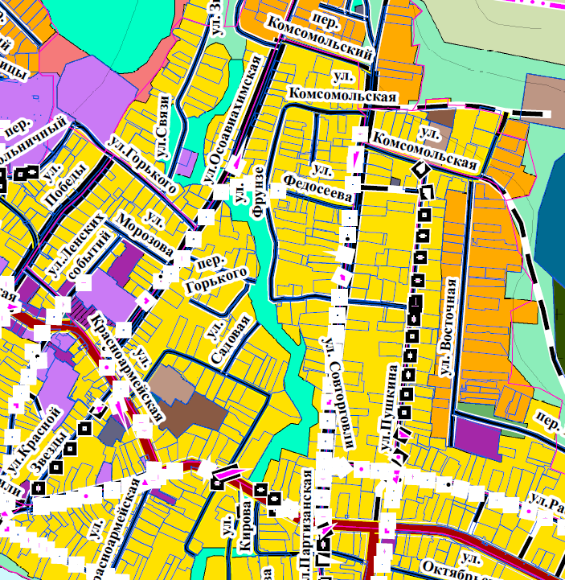
7

Приложение № 4
к постановлению администрации
муниципального район «Качугский район»
от 12.08.2024 г. № 149

Фрагмент 6
8
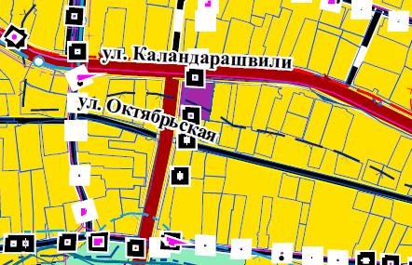

Приложение № 5
к постановлению администрации
муниципального района «Качугский район»
от 12.08.2024 г. № 149

Фрагмент 7
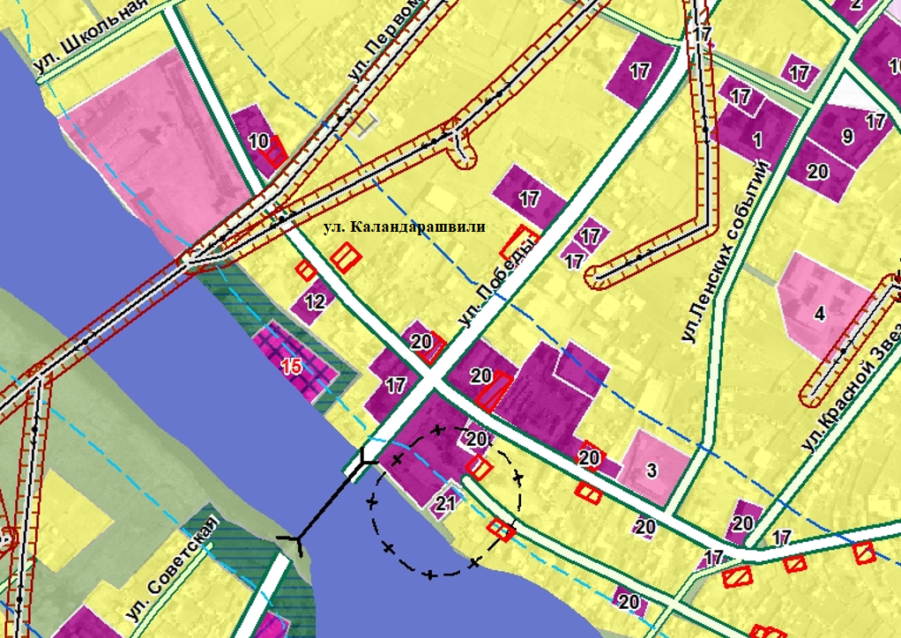

9, 10, 11

Приложение № 6
к постановлению администрации
муниципального района «Качугский район»
от 12.08.2024 г. № 149

Карта размещения рекламной конструкции № 7
Место размещения РК: Иркутская область, р.п. Качуг, ул. Осоавиахимская, д. 24б
на фасаде здания слева от главного входа

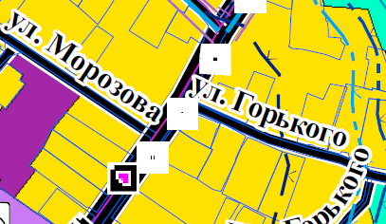  7  Примечание:  Рекламная конструкция размещается на фасаде здания слева от главного входа | 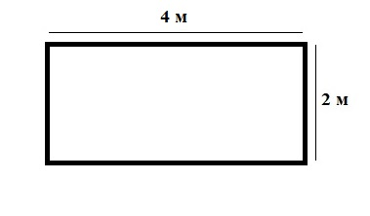ОСНОВНЫЕ ХАРАКТЕРИСТИКИ РЕКЛАМНОЙ КОНСТРУКЦИИ:  РАЗМЕРЫ:  - размер информационного поля: 4х2 м;  - 1 сторонняя;  - общая площадь информационного поля – 8 кв. м;  ТИП РК: баннерная конструкция вида – бренд-волл | 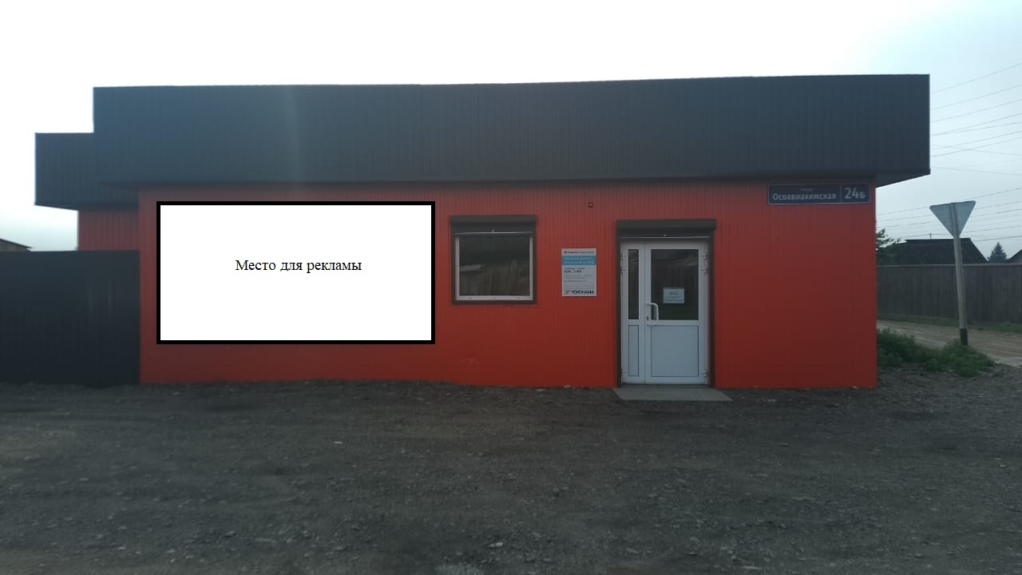
Карта размещения рекламной конструкции № 8
Место размещения РК: Иркутская область, р.п. Качуг, ул. Каландарашвили, д. 137а

8  Примечание:  Рекламная конструкция размещается на ограждении жилого дома | 6 м  ОСНОВНЫЕ ХАРАКТЕРИСТИКИ РЕКЛАМНОЙ КОНСТРУКЦИИ:  РАЗМЕРЫ:  - размер информационного поля: 6х2 м;  - 1 сторонняя;  - общая площадь информационного поля – 12 кв. м;  ТИП РК: баннерная конструкция вида – бренд-волл | 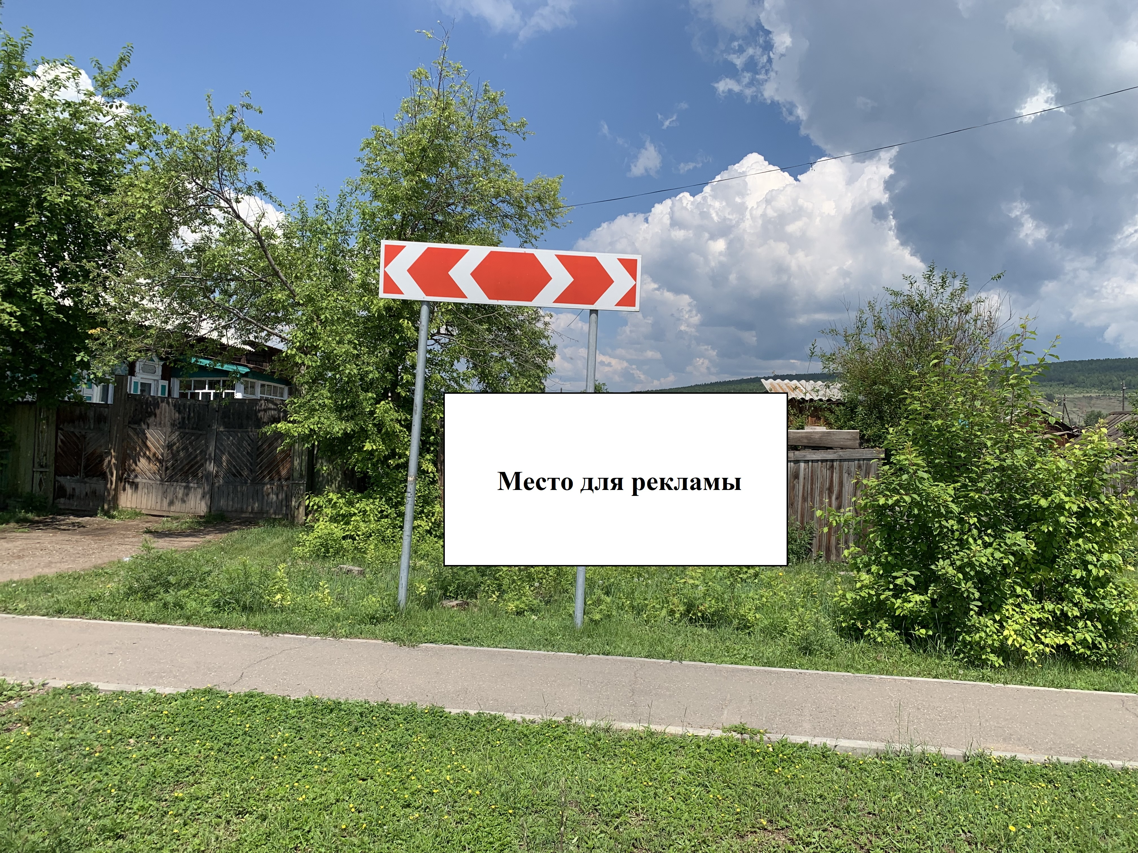

Карта размещения рекламной конструкции № 9, № 10, № 11
Место размещения РК: Иркутская область, р.п. Качуг, ул. Каландарашвили, д. 28
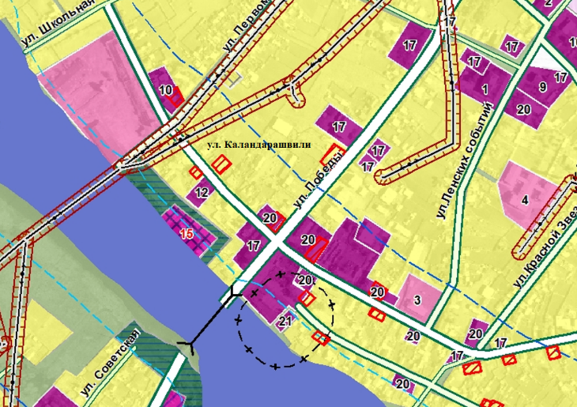  9, 10, 11  Примечание:  Рекламные конструкции размещается на фасадах здания согласно нумерации | 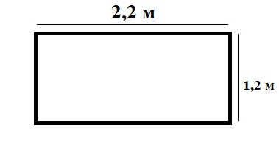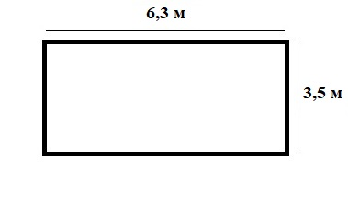ОСНОВНЫЕ ХАРАКТЕРИСТИКИ РЕКЛАМНОЙ КОНСТРУКЦИИ:  РАЗМЕРЫ:  - размер информационного поля: 1,2х2,2 м каждое (№ 9, № 10)  - размер информационного поля: 6,3х3,5 м (№ 11)  - 1 сторонняя;  - общая площадь информационного поля – 2,64 кв. м. каждое (№ 9, № 10);  - общая площадь информационного поля – 22,05 кв. м. (№ 11)  ТИП РК: баннерная конструкция вида – бренд-волл | 